期中模拟测试

第Ⅰ卷(选择题．共60分)
一、选择题（共36题）
1．根据孟德尔遗传规律推断，下列结构中可能含有等位基因的是（ ）
①四分体 ②姐妹染色单体 ③一个DNA分子的两条脱氧核苷酸链 ④非同源染色体
A．②③ B．① C．②④ D．①③
2．人体肝细胞合成蛋白质不同于合成肝糖原，需要（ ）
A．模板 B、ATP C、基本组成单位 D、酶
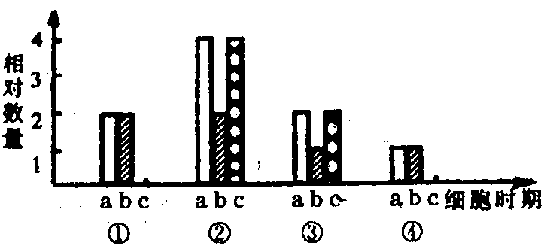
3．右图中①～④表示某哺乳动物（2N）在
有性生殖过程中不同时期的细胞，图中的
a、b、c分别表示某时期一个细胞中三种不 P期末考试
同结构或物质的数量。下列说法不正确的
是（ ）
A．图中a表示染色体数量的变化 B．②时的细胞称为处级精（卵）母细胞
C．基因重组发生在②～③的过程中 D．着丝点的分裂发生在③～④的过程中
4．对一对夫妇所生的两个女儿（不是双胞胎）甲和乙的X染色体进行DNA序列的分析，假定DNA序列不发生任何变化，则结果应当是（ ）
A．甲的两条彼此相同，乙的两条彼此相同的概率为1
B．甲来自母方的一条与乙来自母方一条相同的概率为1
C．甲来自父方的一条与乙来自父方一条相同的概率为1
D．甲的任何一条与乙的任何一条都不相同的概率为1
5．香豌豆中，只有当A、B共同存在时才开红花。一株红花植株与Aabb杂交，后代中有3/4开红花；若让该红花植株自交，则其自交后代的红花植株占（ ）
A．0 B．1/2 C．2/3 D．3/4
6．1958年有人对蝾螈的卵细胞的染色体作分析，发现用DNA酶才能破坏染色体的长度，即破坏染色体的完整性，使它断成碎片。若改用蛋白酶则不能破坏染色体的长度，以上事实可以说明（ ）
A．染色体的基本结构是由蛋白质构成 B、染色体的基本结构是由DNA组成
C．染色体是由DNA和蛋白质组成 D、染色体中的DNA和蛋白酶镶嵌排列
7．在信使RNA分子结构中，相邻的碱基G与C之间是通过什么结构连接而成（ ）
A．3个氢键 B、—脱氧核糖—磷酸基—脱氧核糖
C．—核糖—磷酸基—核糖 D、—磷酸基—核糖—磷酸基—
8．大豆种子萌发时，在能进行光合作用之前，会发生的生理活动有（ ）
①细胞分化 ②呼吸作用 ③有丝分裂 ④蛋白质的水解和氨基酸的缩合
A．①②③ B．①③④ C．②③④ D．①②③④
9．右图表示20℃时玉米光合作用与光照强度的关系，对于曲线的下列说法最恰当的是（ ）
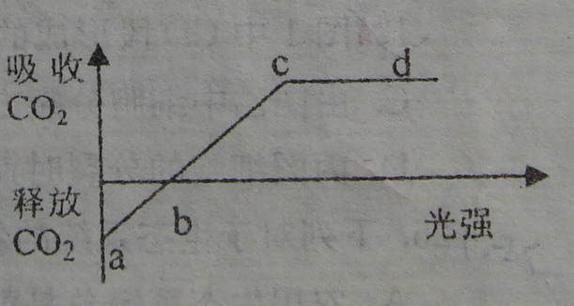
A．b点位置不会随环境温度的升高而移动
B．a点叶肉细胞产生ATP的细胞器有叶绿体
和线粒体
C．当植物缺Mg时，b点右移
D．c点的叶片细胞都能进行光反应，从而提高光能利用率
10．家兔身体不同的组织细胞中含有的DNA和RNA是（ ）
A．DNA和RNA都相同 B、DNA相同，RNA不相同
C、DNA不相同，RNA相同 D、DNA和RNA都不相同
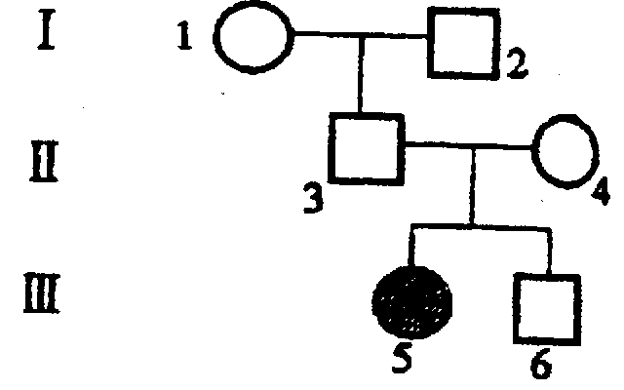
11．如下图，是某单基因遗传病系谱图，如果图中III6与有病女性
结婚，则生育有病男孩的概率是
A．1/4 B．1/3 C．1/5 D．1/6
12．下列对有关生物实验的叙述，正确的是（ ）
A．用显微镜的凹面镜反光，观察到的细胞数目更多，但细胞更小
B．叶绿素b在层析时，位于层析滤纸条的最下端，是由于它在层析液中溶解度最小
C．向盛有果糖溶液的试管中加入斐林试剂，可产生砖红沉淀
D．鉴别脱脂淡奶粉的真伪，肯定用到苏丹IV染液、双缩脲试剂、二苯胺试剂、斐林试剂
13．已知玉米有色籽粒对无色是显性。现将一有色籽粒的植株x进行测交，后代出现有色籽粒与无色子粒的比1：3，对这种杂交现象的推测不确切的是（ ）
A．测交后代的有色籽粒的基因型与植株x相同
B．玉米的有、无色籽粒遗传遵循基因的自由组合定律
C．玉米的有、无色籽粒是由一对等位基因控制的
D．测交后代的无色籽粒的基因型至少有三种
14．下列生理活动过程能使细胞内ADP含量增加的是（ ）
①CO2从气孔进入叶肉细胞 ②神经纤维发生电荷移动与递质传送时 ③减数分裂第一次分裂同源染色体移向两极时 ④消化道中甘油、脂肪酸进入毛细血管
A．①② B．②③ C．②④ D．①④
15．玉米是一种雌雄同株植物，其顶部开雄花，下部开雌花。已知正常株的基因型为A_B_,基因型为aaB_的植株下部雌花序不能正常发育而成为雄株；基因型为A_bb的植株顶部雄花序转变被雌花序而成为雄株；基因型为aabb的植株顶端长出的也是雌花序而成为雌株。育种工作者选用上述材料作亲本，杂交后得到下表中结果（ ）
类型 | 正常株 | 雄株 | 雌株
数目 | 830 | 835 | 1702
那么，选择的杂交亲本是（ ）
A．♀aabb×♂AABB B．♀aabb×♂AaBb
C．♀AaBb×♂AaBb D．♀aaBb×♂Aabb

16．下图示某一生物体内有关细胞分裂图解与图像，根据图示叙述不正确的是（ ）
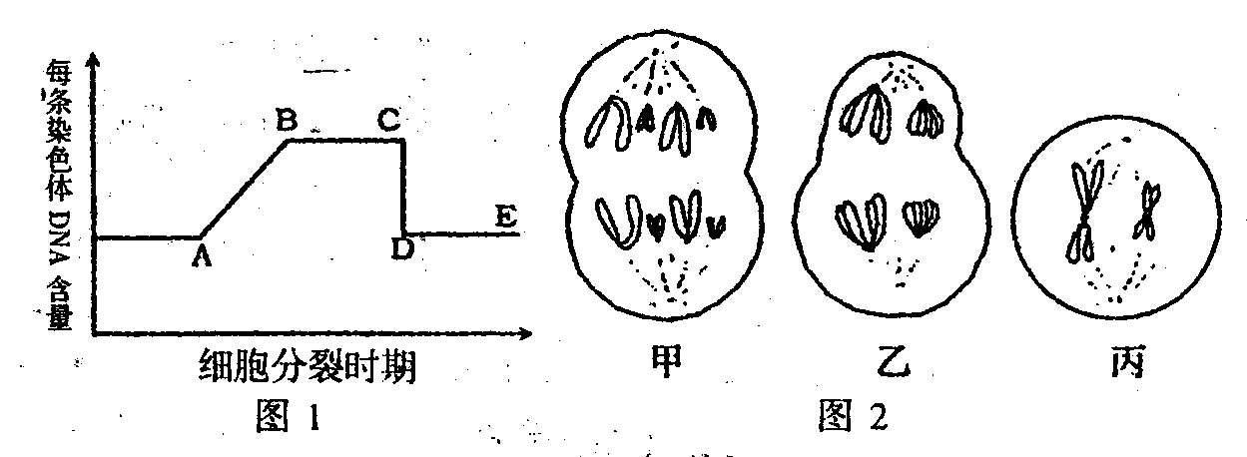
3月

A．乙图中细胞可能会发生基因重组
B．图1中CD段形成的原因是由于着丝点的分裂
C．由图乙中细胞分裂方式可以判断该生物是雌性动物
D．丙图细胞的分裂时期与图1的CD段相吻合
17．在人体中，由某些细胞合成与释放，并影响其他细胞生理功能的一组物质是（ ）
A．信使RNA、必需氨基酸 B．激素、递质
C．淀粉酶、解旋酶 D．肝糖元、丙酮酸
18．根瘤菌是一种固氮微生物，其生物学特征之一是（ ）
A．在土壤中独立生活时能够固氮 B．需氧的异养细菌
C．所需能量由自身的线粒体提供 D．单细胞真核生物
19．已知病毒的核酸有双链DNA、单链DNA、双链RNA、单链RNA四种类型。现发现了一种新病毒，要确定其核酸属于上述那一种类型，应该（ ）
A．分析碱基类型，确定碱基比率 B．分析碱基类型，分析核糖类型
C．分析蛋白质的氨基酸组成，分析碱基类型 D．分析蛋白质的氨基酸组成，分析核糖类型
20．番茄种子萌发露出两片子叶后，生长出第一片新叶，这时子叶仍具有生理功能。对一批长出第一片新叶的番茄幼苗进行不同处理，然后放在仅缺N元素的营养液中进行培养，并对叶片进行观察，最先表现出缺N症状的幼苗是（ ）
A．剪去根尖的幼苗 B．剪去一片子叶的幼苗
C．剪去两片子叶的幼苗 D．完整幼苗
21．夏季，在晴天、阴天、多云、高温干旱四种天气条件下，猕猴桃的净光合作用强度(实际光合速率与呼吸速率之差)变化曲线不同，表示晴天的曲线图是（B ）
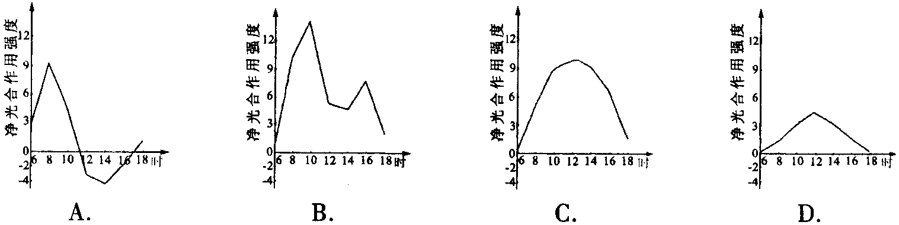
22．用³²P标记了玉米体细胞(含20条染色体)的DNA分子双链，再将这些细胞转入不含³²P的培养基中培养，在第二次细胞分裂的中期、后期，一个细胞中的染色体总条数和被³²P标记的染色体条数分别是（ ）
A．中期20和20、后期40和20 B．中期20和10、后期40和20
C．中期20和20、后期40和10 D．中期20和10、后期40和10
23．某种遗传病受一对等位基因控制，下图为该遗传病的系谱图。下列叙述正确的是（ ）
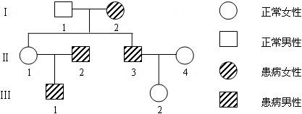
A．该病为伴X染色体隐性遗传病，Ⅱ1为纯合子
B．该病为伴X染色体显性遗传病，Ⅱ4为纯合子
C．该病为常染色体隐性遗传病，Ⅲ2为杂合子
D．该病为常染色体显性遗传病，Ⅱ3为纯合子
24．下列有关ATP的叙述，正确的是（ ）
A．线粒体是蓝藻细胞产生ATP的主要场所
B．光合作用产物中的化学能全部来自ATP
C．ATP分子由1个腺嘌呤和3个磷酸基团组成
D．细胞连续分裂时，伴随着ATP与ADP的相互转化
25．以紫色洋葱鳞茎表皮为材料观察植物细胞质壁分离现象，下列叙述错误的是（ ）
A．在发生质壁分离的细胞中能观察到紫色中央液泡逐渐缩小
B．滴加30%的蔗糖溶液比10%蔗糖溶液引起细胞质壁分离所需时间短
C．发生质壁分离的细胞放入清水中又复原，说明细胞保持活性
D．用高浓度的NaCl溶液代替蔗糖溶液不能引起细胞质壁分离
26．不在内质网上合成或加工的生物分子是（ ）
A．抗体 B．胆固醇 C．维生素D D．核酸
27．癌症是严重威胁人类健康的疾病之一。引起细胞癌变的内在因素是（ ）
A．细胞中酪氨酸酶活性降低 B．致癌因子激活原癌基因
C．长期受到电离辐射或X射线照射 D．霉变或熏制食物中所含有的致癌物质
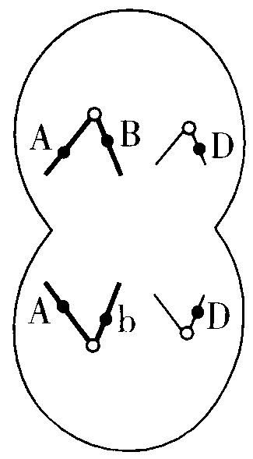
28．右图为高等动物的细胞分裂示意图。图中不可能反映的是（ ）
A．发生了基因突变
B．发生了染色体互换
C．该细胞为次级卵母细胞
D．该细胞为次级精母细胞
29．玉米籽粒黄色对无色显性。现用无色玉米为母本，去雄后授以黄色玉米花粉，若母本植株所结籽粒中出现无色籽粒，原因可能是：①父本是杂合子；②外来花粉授粉；③多倍体不育；④未受精
A．①② B．②③ C．①④ D．③④
30．光合作用包括光反应和暗反应两个阶段，下列参与暗反应必需的物质是（ ）
A．H20、C02、ADP B．C02、NADPH、ATP
C．H20、C02、ATP D．NADPH、H20、ADP
31．赫尔希通过T2噬菌体侵染细菌的实验证明DNA是遗传物质，实验包括4个步骤：①培养噬菌体，②35S和32P标记噬菌体，③放射性检测，④离心分离。实验步骤的先后顺序为 （ ）
A．①②④③ B．④②①③ C．②①④③ D．②①③④
32．将一植物细胞放入KNO₃溶液中，一段时间后发生了质壁分离，下列说法不正确的是
A．此细胞是活细胞
B．原生质层具有选择透过性
C．发生质壁分离的细胞一段时间后可自动质壁分离复原
D．原生质层两侧溶液存在浓度差，KNO3溶液浓度低于细胞液浓度
33．细胞分化是生物界普遗存在的一种生命现象，下列不正确的是（ ）
A．分化发生在生物体的整个生命进程中
B．分化是基因在特定的时问和空间条件下选择表达的结果
C．未离体的体细胞不会表现出全能性
D．分化过程中遗传物质发生了改变
34．菠菜根的分生区细胞不断分裂使根向远处生长，在分裂过程中不会出现的是（ ）
A．细胞分裂间期，中心体的两个中心粒各自产生一个新的中心粒
B．细胞分裂中期，染色体形态较固定、数目较清晰
C．细胞分裂前期，核膜和核仁逐渐消失
D．细胞分裂末期，高尔基体参与细胞壁的形成
35．关于炭疽杆菌的叙述，错误的是（ ）
A．具有细胞壁、细胞膜、细胞质和拟核等结构
B．通过二分裂方式进行繁殖
C．核衣壳外还有多糖、蛋白质和脂质构成的囊膜
D．同化类型是化能异养型
36．下面为生物体的新陈代谢示意图，下列对图示描述错误的是（ ）
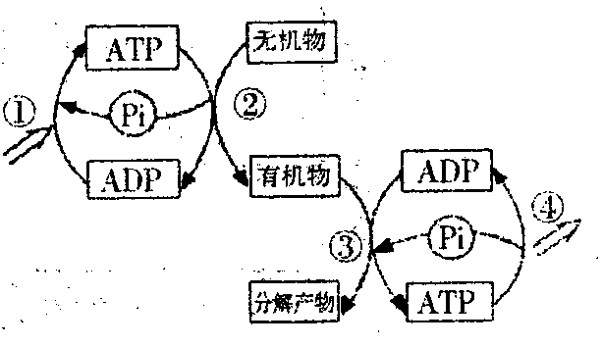
A．①过程中发生了光能转变为电能、电能转变成活跃的化学能的过程
B．②过程中发生了活跃的化学能转变成稳定的化学能的过程
C．③过程中发生了稳定的化学能转变成活跃的化学能的过程
D．④过程为活跃的化学能转变成热能散失的过程

第II卷(选择题．共40分)
二、非选择题（共6题）
1．甲、乙两图是红枫叶肉细胞和根尖生长点细胞的亚显微结构示意图。请回答下列问题。
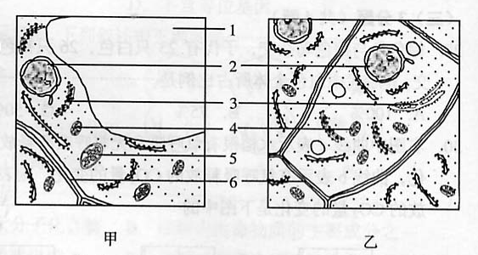

(1)表示根尖生长点细胞的是图________；若将两种细胞分别置于30％蔗糖溶液中，则能发生质壁分离现象的细胞是图________，图中结构[_______]________起重要作用。([ ]中填标号)
(2)图中标号6所示结构的主要成分是________。
(3)甲、乙两图中具有双层膜结构的细胞器名称是________、________。
(4)对标号4和标号5所示结构叙述正确的是………………………………( )
A．生理活动中都产生水 B．前者有片层结构，后者有嵴
C．黑暗条件下，生理活动中都消耗O₂ D．前者不产生ATP，后者产生ATP
(5)细胞进行下列各种生命活动，正常情况下图甲细胞________，图乙细胞________。(填入编号)
①不增殖 ②能继续增殖 ③细胞核DNA只转录不复制
④出现染色体结构 ⑤有mRNA经核孔进入细胞质中
2．生物膜系统在细胞的生命活动中起着重要的作用。请回答：
(1)细胞核的 使基因的转录和翻译两个过程在时空上分开，细胞核和细胞质之间通过 实现生物大分子的转运。
(2)脂溶性物质易透过细胞膜，表明细胞膜的主要成分中有 。通常分泌到细胞膜外的蛋白质需经过 加工和修饰后，以分泌小泡的形式排出。
(3)红细胞膜内K⁺浓度是膜外的30倍，膜外Na⁺浓度是膜内的6倍，维持这种K⁺、Na⁺分布不均匀是由膜上的 所控制；红细胞膜上糖蛋白的糖支链具有高度的特异性，若去掉这些糖支链，就不会发生红细胞的凝集反应，说明细胞膜表面这些糖蛋白是 。
(4)人工生物膜的主要用途有哪些? (多项选择)
A．污水处理 B．食品保存 C．海水淡化处理 D．人造器官材料
3．材料1：
1642年，比利时科学家海尔蒙特进行了一项著名的柳树实验。他在一个花盆里栽种了一棵2.3kg的柳树。栽种前，花盆里的泥土经过高温烘烤干燥后称重为90.8kg。以后的5年中，海尔蒙特除了只给柳树浇水外，没有在花盆里添加任何物质，每年秋天柳树的落叶也没有称重和计算。5年后，他将柳树和泥土分开称重，发现柳树的重量变成了76.7kg，泥土烘干后的重量为90.7kg，比原来只减少0.1kg。于是他得出结论：柳树获得的74.4kg物质只是来源于水。
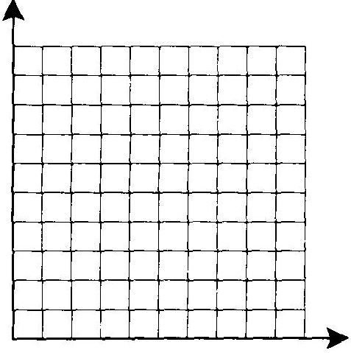
材料2：科学家将一盆绿色植物放在不同波长的光下照射，然后测量该植物对不同光质的吸光率，结果列于下表：
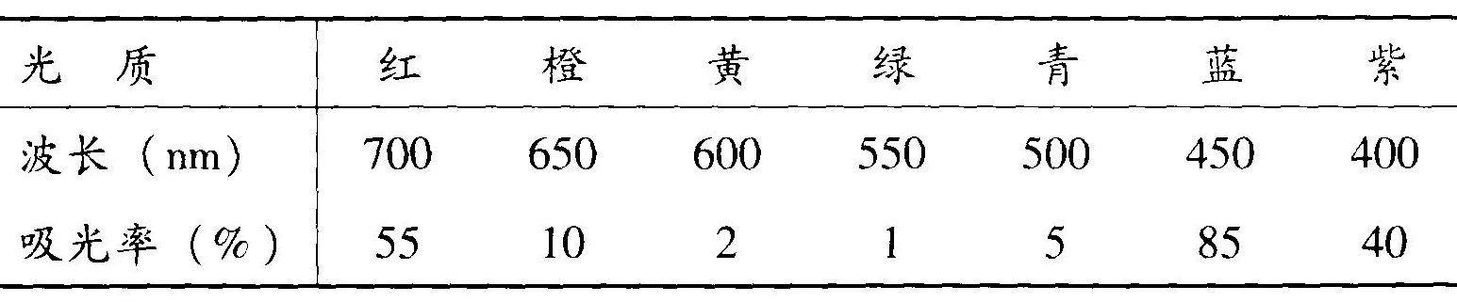
(1)根据你所掌握的生物学知识，判断海尔蒙特的结论是否确切?为什么?

(2)花盆内的泥土减少了0.1kg，其原因是 。
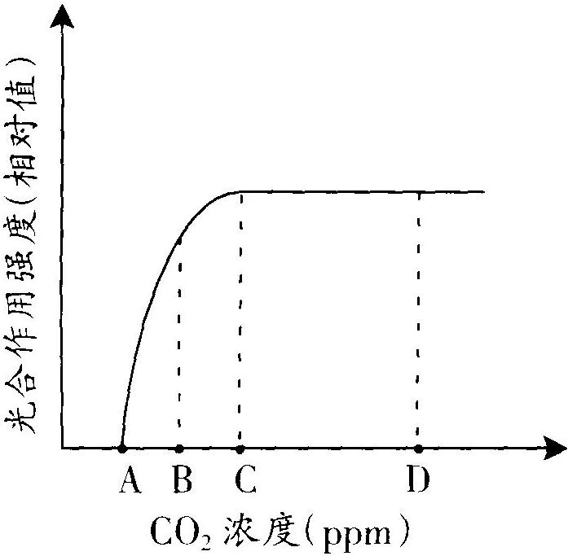
(3)请用上表数据在指定方格纸内绘出植物叶片光吸收变化曲线，并分析得出结论 。
(4)CO2浓度对植物光合作用强度影响的规律如右图。当外界CO2浓度处于A时，植物叶片光合作用所固定的CO2量
与 相等；为提高封闭大棚内作物产量，棚内人工释放CO2应控制在 (填图中字母)浓度为宜。
4．从一个自然果蝇种群中选出一部分未交配过的灰色和黄色两种体色的果蝇，这两种体色的果蝇数量相等，每种体色的果蝇雌雄各半。已知灰色和黄色这对相对性状受一对等位基因控制，所有果蝇均能正常生活，性状的分离符合遗传的基本定律。
（1）种群中个体的繁殖将各自的 传递后代。
（2）确定某性状由细胞核基因决定，还是由细胞质基因决定，可采用的杂交方法是

（3）如果控制体色的基因位于常染色体上，则该自然果蝇的种群中控制体色的基因型有
种；如果控制体色的基因位于X染色体上，则种群中控制体色的基因型有 种。
（4）现用两个杂交组合：灰色雌蝇×黄色雄蝇、黄色雌蝇×灰色雄蝇，只做一代杂交试验，每个杂交组合选用多对果蝇。推测两个杂交组合的子一代可能出现的性状，并以此为依据，对哪一种体色为显性性状，以及控制体色的基因位于X染色体上还是常染色体上这两个问题，做出相应的推断。（要求：只写出子一代的性状表现和相应推断的结论）

5．小黄狗的皮毛颜色由位于不同常染色体上的两对基因（A、a和B、b）控制，共有四种表现型，黑色（A_B_）、褐色（aaB_）、红色（A_bb）和黄色（aabb）。下图（参见今日商报）是小黄狗的一个系谱，请回答下列问题：
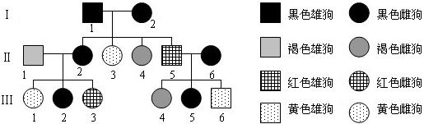
（1）Ⅰ₂的基因型是 。
（2）欲使Ⅲ₁产下褐色的小狗，应让其与表现型为 的雄狗杂交。
（3）如果Ⅲ₂与Ⅲ₆杂交，产下的小狗是红色雄性的概率是 。
（4）Ⅲ₃怀孕后走失，主人不久找回一只小狗，分析得知小狗与Ⅱ₂的线粒体DNA序列特征不同，能否说明这只小狗不是Ⅲ₃生产的？ （能/不能）；请说明判断的依据： 。
（5）有一只雄狗表现出与双亲及群体中其他个体都不同的新性状，该性状由核内显性基因D控制，那么该变异来源于 。
（6）让（5）中这只雄狗与正常雌狗杂交，得到了足够多的F₁个体。
①如果F₁代中出现了该新性状，且显性基因D位于X染色体上，则F₁代个体的性状表现为： 。
②如果F₁代中出现了该新性状，且显性基因D位于常染色体上，则F₁代个体的性状表现为： 。
6．以下是与高中生物实验有关的内容。
(1)请将下列实验名称与材料、试剂、用具的对应关系用连线表示。每项只准选择一次。
实验名称 | 材料、试剂、用具
探索淀粉酶对淀粉和蔗糖的作用  细胞质流动的观察  温度对淀粉酶活性的影响  叶绿体中色素的提取和分离  观察植物细胞的有丝分裂 | 黑藻  斐林试剂  碘液  载玻片  乙醇
(2)做“叶绿体中色素的提取和分离”实验时，画滤液细线要注意的事项是 ；为了防止丙酮和苯危害我们身体健康，在研磨和层析分离时应当分别采取的操作措施是 、 。
(3)某同学做“观察植物细胞的有丝分裂”实验时，绘制了细胞分裂期的三个时期模式图，请你在答题卡绘图区画出细胞分裂期中所缺时期的模式图。
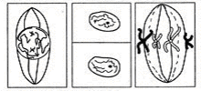

高中生物一轮复习综合素质评估（8）答案
1．(1)乙 甲 [1]大液泡
(2)纤维素 (3)线粒体 叶绿体 (4)A (5)①③⑤ ②④⑤
2．（1）核膜 核孔 （2）脂质 高尔基体 （3）载体蛋白 抗原（4）ACD
3．（1）不确切。植物吸收的水分主要用于蒸腾作用，只有少量的水分参与光合作用；柳树重量的增加主要来自于光合作用合成的有机物（柳树重量的增加主要来自于空气中的CO2）。
（2）柳树生长过程中从土壤中吸收了矿质元素
（3）图略 植物绿色叶片主要吸收蓝光和红光（蓝紫光和红橙光），对绿色光吸收量少。
（4）呼吸作用所释放的CO2量 C
4．（1）基因 （2）正交和反交 （3）3种 5种
（4）如果两个杂交组合的子一代中都是黄色个体多于灰色个体，并且体色的遗传与性别无关，则黄色为显性，基因位于常染色体上。
如果两个杂交组合的子一代中都是灰色个体多于黄色个体，并且体色的遗传与性别无关，则灰色为显性，基因位于常染色体上。
如果在杂交组合灰色雌蝇×黄色雄蝇中，子一代中的雄性全部表现灰色，雌性全部表现黄色；在杂交组合黄色雌蝇×灰色雄蝇中，子一代中的黄色个体多于灰色个体，则黄色为显性，基因位于X染色体上。
如果在杂交组合黄色雌蝇×灰色雄蝇中，子一代中的雄性全部表现黄色，雌性全部表现灰色；在杂交组合灰色雌蝇×黄色雄蝇中，子一代中的灰色个体多于黄色个体，则灰色为显性，基因位于X染色体上。
5．（1）AaBb（2）黑色，褐色（3）1/12
（4）能 线粒体DNA只随卵细胞传给子代，Ⅱ₂与Ⅲ₃及Ⅲ₃所生小狗的线粒体DNA序列特征因相同。
（5）基因突变
（6）①F₁代所有雌性个体表现该该新性状，所有雄性个体表现正常形状。
②F₁代部分雌、雄个体表现该新性状，部分雌、雄个体表现正常形状。
③（5）中雄狗的新性状是其体细胞基因突变所致，突变基因不能传递给后代。
6．
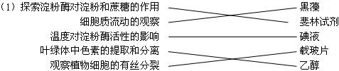
(2)滤液细线均匀且直，滤液干后重复2-3次
研磨时研钵上加开洞的纸盖，层析装置要加培养皿盖
(3)（略）

